Инструкция по использованию
ЛЬДОГЕНЕРАТОРЫ

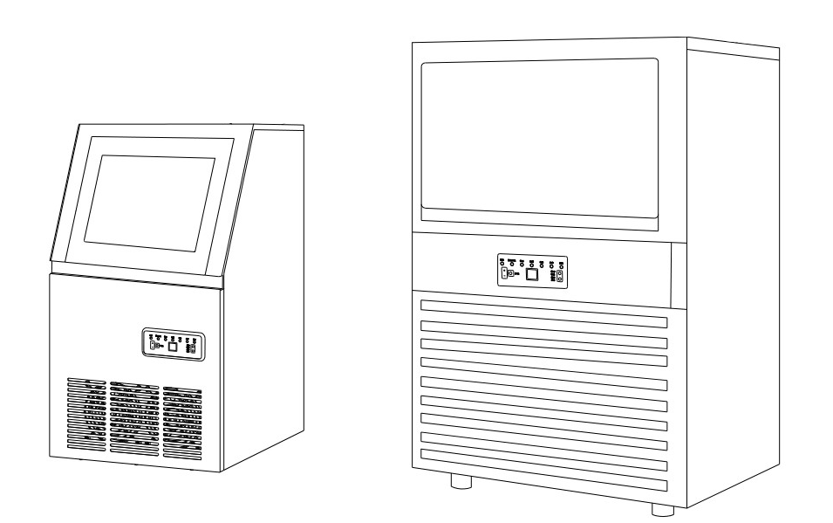

Важно, чтобы вы внимательно прочитали эти инструкции и сохранили их для дальнейшего использования

 ИНСТРУКЦИЯ ПО БЕЗОПАСНОСТИ

При использовании электроприборов необходимо соблюдать основные меры предосторожности, чтобы снизить риск возникновения пожара, поражения электрическим током и получения травм. Прочтите все инструкции перед первым использованием машины.

ВНИМАНИЕ: ЛЕД НЕ МОЖЕТ ХРАНИТЬСЯ В БУНКЕРЕ ДЛЯ ЛЬДА В ТЕЧЕНИЕ НОЧНОГО ВРЕМЕНИ, ЭТО НЕ МОРОЗИЛЬНАЯ КАМЕРА, ЛЕД РАСТАЕТ И ВЫЙДЕТ ИЗ МАШИНЫ.

1. В случае подключения к водопроводу, ВНИМАНИЕ: необходимо подключить источник питьевой воды;
2. Машина предназначена для использования в домашнем хозяйстве и аналогичных применениях, таких как:
-стандартные кухонные зоны в магазинах, офисах и других рабочих помещениях;
- клиентами в гостиницах, мотелях и других жилых помещениях;
Индустрия общественного питания и аналогичная не розничная торговля.
3. Машину следует использовать в окружении, с хорошей вентиляцией. Между стенками машины и стеной должно быть не менее 15 см.
4. При использовании электроприборов необходимо соблюдать основные меры предосторожности, чтобы снизить риск возникновения пожара, поражения электрическим током и травм людей или имущества. Прочитайте все инструкции перед использованием любого прибора.
5. Не используйте этот или любой другой прибор с поврежденным шнуром.
6. Подключайте только к правильно поляризованным розеткам. Никакой другой прибор не должен быть подключен к той же розетке. Убедитесь, что вилка полностью вставлена ​​в розетку.
7. Не размещайте машину и шнур питания рядом с легковоспламеняющимися материалами. Не закрывайте шнур. Не погружайте его в воду.
8. Мы не рекомендуем использовать удлинитель, так как он может перегреться и стать причиной пожара.
9. Отключайте льдогенератор перед чисткой, ремонтом или обслуживанием.
10. Соблюдайте осторожность, когда прибор используется рядом с детьми.
11. Не используйте ледогенератор на улице. Избегайте попадания прямых солнечных лучей и убедитесь, что между задней и боковыми стенками вашего устройства и стеной не менее 15 сантиметров.
12. Не используйте другую жидкость, кроме воды, для приготовления льда.
13. Не мойте льдогенератор легковоспламеняющимися моющими средствами. Пары могут создать опасность пожара или взрыва.
14. Не опрокидывайте машину.
15. Если льдогенератор приносят в зимнее время, дайте ему несколько часов, чтобы он прогрелся до комнатной температуры, прежде чем подключать его к источнику питания.
16. Это устройство должно быть правильно заземлено для вашей безопасности. Шнур питания оснащен трехконтактной вилкой, которая соединена со стандартными трехконтактными розетками, чтобы минимизировать возможность поражения электрическим током.
17. Подключите прибор к специальной, правильно установленной и заземленной розетке. Ни при каких обстоятельствах не следует направлять питание и / или заземление на сертифицированного электрика.
18. Пенящиеся материалы внутри являются горючими, которые должны храниться вдали от огня.
19. Запрещается тянуть за кабель, чтобы отсоединить вилку, тянуть за вилку обязательно.

ВАЖНО: Во избежание опасности из-за нестабильности устройство должно быть размещено на ровной поверхности.

ВНИМАНИЕ: этот прибор должен быть заземлен.
1) Должно 220 В ~ / 50 Гц
2) Предохранитель на печатной плате должен быть> 10 А, в случае замены должен обслуживаться техническим специалистом.
3) Колебание напряжения не может превышать ± 10% номинального напряжения, или необходим стабилизатор напряжения

Содержимое упаковки

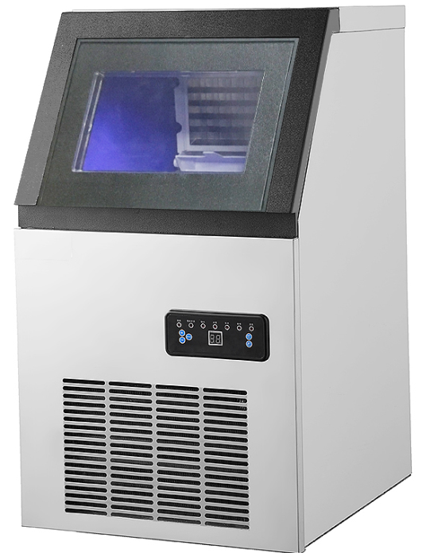

Льдогенератор

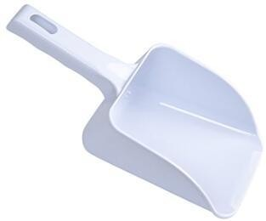
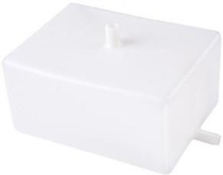
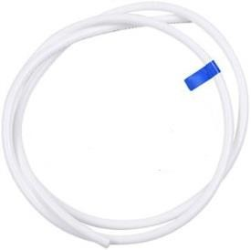
Лопатка для льда Бак для сточных вод Выходная труба
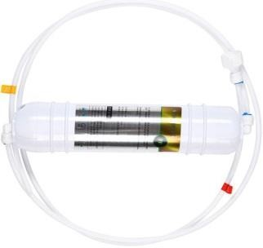
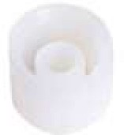

Входная трубка и фильтр Резиновый разъем Резиновая прокладка

ОПЕРАЦИОННЫЕ ПРОЦЕДУРЫ

Распаковка Вашего льдогенератора

1. Удалите все внешние и внутренние упаковочные материалы. Убедитесь, что в комплект входят ледяной ковш, выпускная труба, фильтр и руководство пользователя. Если какие-либо детали отсутствуют, пожалуйста, свяжитесь с нашей службой поддержки. После распаковки устройства мы рекомендуем оставить его на 24 часа перед включением.
2. Очистите внутреннюю часть теплой водой с мягкой тканью или очистите устройство с помощью функции самоочистки.
3. Найдите место для вашего льдогенератора, где оно защищено от прямых солнечных лучей и других источников тепла (например, плита, печь, радиатор). Поставьте льдогенератор на ровную поверхность. Убедитесь, что между задней и боковыми сторонами вашего льдогенератора и стеной расстояние не менее 15 сантиметров.
4. Подождите около часа, пока хладагент успокоится, прежде чем подключать агрегат для первоначального использования.
5. Прибор должен быть расположен там, где доступна вилка.

ПОДКЛЮЧЕНИЕ ЛЬДОГЕНЕРАТОРА

Пожалуйста, подключите ваш льдогенератор к другим деталям, используя схему ниже.
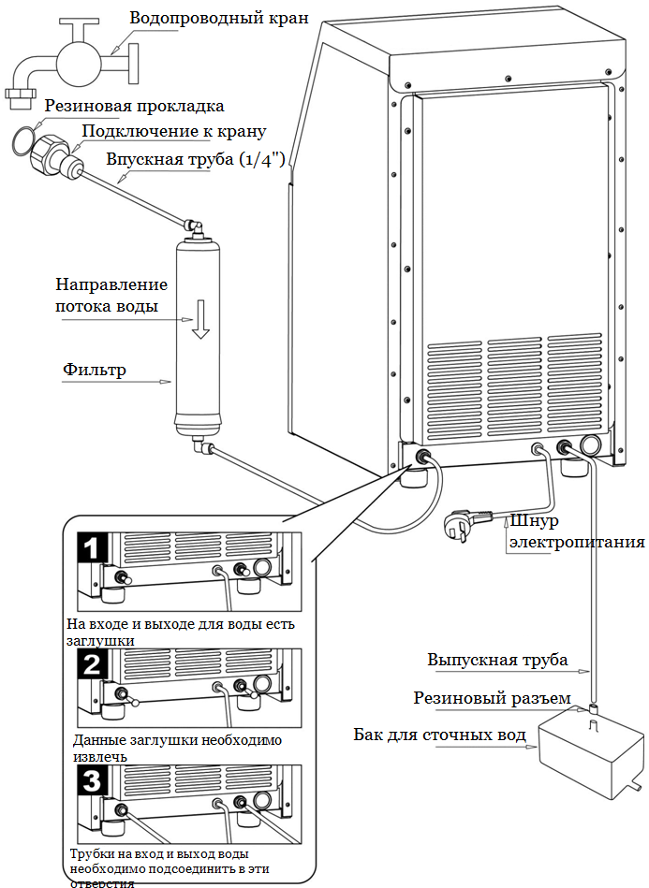

Соединение дренажной и водозаборной трубы

Предупреждение: 1) Машина может подключаться только к источникам питьевой воды и должна соответствовать местным стандартам питьевой воды.

2) Давление воды должно составлять 0,1-0,8 МПа, если оно превышает 0,8 МПа, необходимо подключить редукционный клапан.

3) Дренаж: выходное отверстие дренажной трубы должно быть ниже выходного отверстия на машине

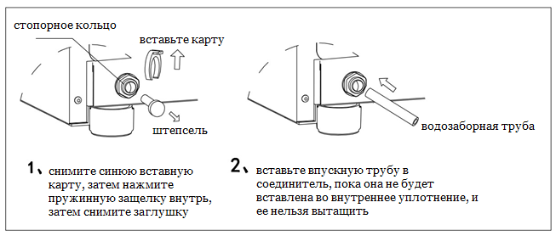
Установка фильтра
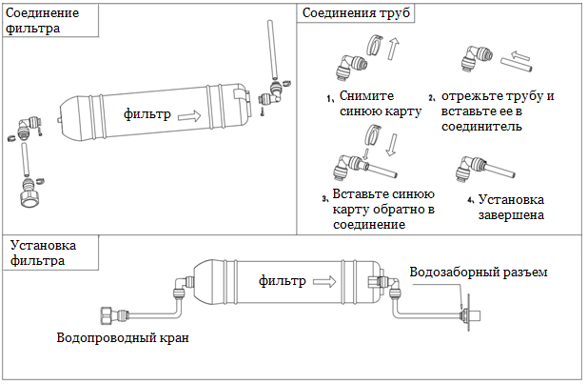

РАБОТА С ПАНЕЛЬЮ УПРАВЛЕНИЯ
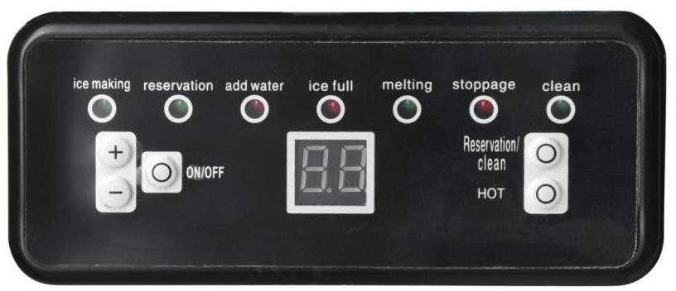

ПАНЕЛЬ УПРАВЛЕНИЯ

Операция изготовления льда:
1. Подключите устройство к электросети и нажмите кнопку «ВКЛ / ВЫКЛ». Загорится индикатор «приготовления льда».
2. Нажмите кнопку «+» / «-», чтобы установить время обратного отсчета для процедуры приготовления льда (диапазон времени от 5 минут до 50 минут). Машина перейдет к процедуре приготовления льда.
3. Когда отсчет времени закончится, загорится индикатор «плавления». Кубики льда сойдут с морозильной панели позже.
4. После того, как кубики льда оторвутся. Машина автоматически снова начнет изготовление льда.

Автоматическое включение / выключение:
1. Когда устройство выключено при подключении к источнику питания, нажмите кнопку «Резервирование / очистка» и кнопку «+» / «-», чтобы установить время автоматического включения (в часах). Машина автоматически выключится после завершения отсчета.
2. Когда машина находится в процессе приготовления льда, нажмите кнопку «Резервирование / Очистка» и кнопку «+» / «-», чтобы установить время автоматического выключения (в часах). Машина автоматически включится. выключен после окончания обратного отсчета.

Самоочистка:
1. Когда машина выключена при подключении к источнику питания, нажмите кнопку «Резервирование / очистка» и удерживайте ее некоторое время. Машина автоматически войдет в программу самоочистки.

Заметки:
(1) Если вы измените время обратного отсчета во время процедуры приготовления льда, оно вступит в силу в следующем цикле. Вы можете долго нажимать кнопку «HOT» во время приготовления льда, чтобы выгрузить кубики льда заранее.
(2) Температура окружающей среды будет влиять на время, необходимое для приготовления льда.

ОЧИСТКА И ОБСЛУЖИВАНИЕ
Пожалуйста, тщательно очистите льдогенератор перед первым использованием.
Экстерьер: наружную поверхность льдогенератора следует регулярно чистить мягким моющим средством и теплой водой. Всегда используйте мягкую ткань, чтобы не поцарапать и не повредить корпус.
ИНТЕРЬЕР: пожалуйста, используйте следующую функцию самоочистки:
1. Добавьте смесь воды и уксуса или лимонного сока (соотношение 1:1).
2. Подключите устройство, нажмите и удерживайте кнопку CLEAN в течение примерно 6-7 секунд, затем отпустите. Устройство автоматически войдет в программу самоочистки. Этот процесс занимает около 5-6 минут. По завершении программы самоочистки устройство автоматически выключится.
3. Лопасть вентилятора будет вращаться. Этот процесс несколько раз промывает внутренние детали.
4. После завершения программы самоочистки отсоедините шнур питания и слейте воду, отсоединив сливную крышку сбоку. Установите на место сливную крышку.
5. Добавьте свежую воду в резервуар для воды до отметки уровня воды.
6. Подключите устройство и повторите процедуру самоочистки, повторив шаги с 3 по 5. Это смоет остатки уксуса / лимона.
7. После слива воды установите и закрутите сливную крышку.
8. Протрите внутреннюю и внешнюю поверхность чистой мягкой тканью.
ПРИМЕЧАНИЕ. Настоятельно рекомендуется чистить устройство перед первым использованием или после того, как оно не использовалось в течение длительного периода времени.

ПРИМЕЧАНИЕ
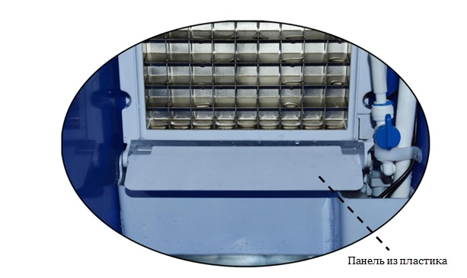
1. По мере увеличения производства кубиков льда пластиковая панель внутри машины (показанная выше) может быть прижата кубиками льда. Когда пластиковая панель нажата вниз, машина автоматически прекратит производство кубиков льда и остановится, индикатор загорится. Пожалуйста, регулярно чистите кубики льда для продолжения изготовления льда.

Распространенные проблемы и их решение
- Нет льда
Проблема | Что нужно проверить | Вероятная причина | Решение
Машина не работает | Шнур питания | Вилка не вставлялась в розетку | Вставить в розетку
Машина не работает | Предохранитель печатной платы | Предохранитель расплавлен или сломан | Заменить предохранитель
Машина не работает | Бункер для льда | Лед полон | Вычистить кубики льда
Машина не работает | Источник питания | Нет питания или более низкое напряжение | Обратитесь в бюро электропитания
Машина не работает | Водоснабжение | Нет воды или давление воды низкое | Проверьте источник воды и ее давление
Машина не работает | Впускной клапан | Впускной клапан сломан | Заменить впускной клапан
Машина не работает | Бесконтактный переключатель | Датчик приближения сломан | Заменить бесконтактный выключатель
Компрессор не работал или внезапно перестал работать | Источник питания | Более низкое напряжение | Обратитесь в бюро электропитания
Компрессор не работал или внезапно перестал работать | Воздухозаборник | Воздухозаборник перегружен | Убедитесь, что окружающее пространство машины составляет не менее 15 см от любых предметов.
Компрессор не работал или внезапно перестал работать | Конденсатор | Слишком много пыли покрыто | Очистить конденсатор
Компрессор не работал или внезапно перестал работать | холодильный | Утечка хладагента | Послепродажное обслуживание
Компрессор не работал или внезапно перестал работать | компрессор | Обрыв провода оборван | Послепродажное обслуживание
Утечка воды | Водозабор | Вход воды ослаблен | Подтянул водопроводную трубу
Утечка воды | Входная или выходная труба | Оно сломано | Заменить трубу

2)Меньшая производительность
Проблема | Что нужно проверить | Вероятная причина | Решение
Take Слишком долгое производство льда | Водяное давление | Пониженное давление воды | Проверьте источник воды
Take Слишком долгое производство льда | Температура воды | Температура воды высокая | Перейдите на источник воды с более низкой температурой
Take Слишком долгое производство льда | Температура окружающей среды | Температура окружающей среды слишком высокая или слишком низкая | Перейдите в место с более низкой температурой
Take Слишком долгое производство льда | холодильный | Утечка хладагента | Связаться с после продажи
Производительность кубиков льда низкая, а кубик льда слишком тонкий | Конденсатор | Слишком много пыли вызывает плохую вентиляцию, слишком долго, чтобы сделать лед | Очистить конденсатор
 | Помпа | Водяной насос сломан | Заменить водяной насос
 | Температура окружающей среды | Температура окружающей среды относительно высокая | Перейдите в место с более низкой температурой
 | Воздухозаборник | Воздухозаборник перегружен | Убедитесь, что в окружающем пространстве машины не менее 15 см нет каких-либо предметов.

